Monitorización del estado para equipos móviles
Mayor disponibilidad de la máquina con el sistema de control móvil X90.
El control modular X90 y el sistema de E/S pueden equiparse ahora con funciones de monitorización de estado. Los problemas pueden ser detectados en sus primeras etapas y corregidos antes de que resulten en tiempos de inactividad imprevistos. El mantenimiento predictivo basado en el estado puede maximizar la disponibilidad de la máquina y ahorrar el considerable costo de interrupciones y llamadas de servicio no planificadas.
Mantenimiento predictivo
El módulo X90 permite a los operadores monitorear continuamente el estado de los equipos móviles. Los resultados ayudan a determinar exactamente qué componentes requieren mantenimiento y cuándo. Las aplicaciones típicas incluyen la monitorización continua de componentes de máquinas rotativas como conjuntos hidráulicos, correas, engranajes y motores. Los datos del sensor procesados también están disponibles para su posterior uso en la aplicación.

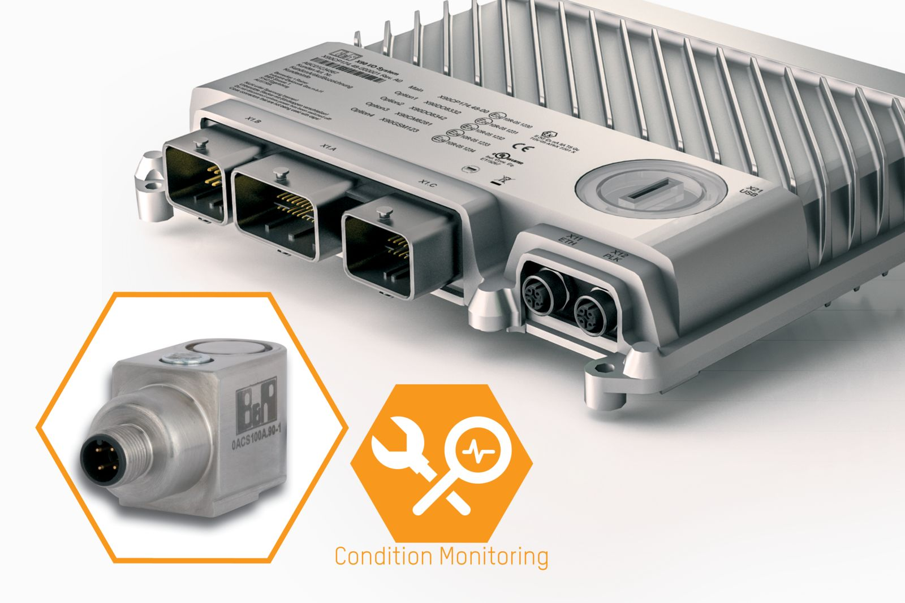
La tarjeta de circuito de monitorización de estado opcional proporciona una alerta temprana de fallas inminentes en equipos móviles.

Acerca de B&R
B&R, empresa perteneciente al Grupo ABB y con sede en Austria, es líder mundial en automatización industrial. B&R combina tecnología de vanguardia con ingeniería avanzada para proporcionar a usuarios de todos los sectores soluciones completas para la automatización de máquinas y fábricas, Motion Control, HMI y tecnología de seguridad integrada. El catálogo de productos se completa con estándares de comunicación de IoT industrial que incluyen OPC UA, POWERLINK y openSAFETY. Gracias a su única herramienta de software Automation Studio, B&R redefine constantemente el futuro de la ingeniería de automatización. El espíritu innovador que mantiene a B&R a la vanguardia de la automatización industrial está impulsado por el compromiso de simplificar los procesos y superar las expectativas de los clientes.Para más información, visite www.br-automation.com.
Para más información, visite www.br-automation.com.

